基于XMPP协议企业移动端即时通讯软件研究与应用
概要设计
东莞理工学院城市学院
郑潇乾
软件工程1班
201143502139

1体系结构

1.1采用开发模式
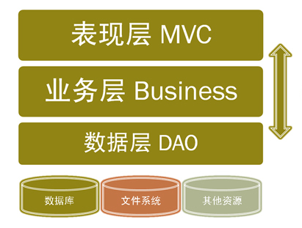
图1-1
如图1-1所示，在软件体系架构设计中，分层式结构是最常见，也是最重要的一种结构。微软推荐的分层式结构一般分为三层，从下至上分别为：数据访问层、业务逻辑层（又或称为领域层）、表示层。
3个层次中，系统主要功能和业务逻辑都在业务逻辑层进行处理。
所谓三层体系结构，是在客户端与数据库之间加入了一个“中间层”，也叫组件层。这里所说的三层体系，不是指物理上的三层，不是简单地放置三台机器就是三层体系结构，也不仅仅有B/S应用才是三层体系结构，三层是指逻辑上的三层，即把这三个层放置到一台机器上。
三层体系的应用程序将业务规则、数据访问、合法性校验等工作放到了中间层进行处理。通常情况下，客户端不直接与数据库进行交互，而是通过COM/DCOM通讯与中间层建立连接，再经由中间层与数据库进行交互。
1：数据访问层：主要是对原始数据（数据库或者文本文件等存放数据的形式）的操作层，而不是指原始数据，也就是说，是对数据的操作，而不是数据库，具体为业务逻辑层或表示层提供数据服务．
2：业务逻辑层：主要是针对具体的问题的操作，也可以理解成对数据层的操作，对数据业务逻辑处理，如果说数据层是积木，那逻辑层就是对这些积木的搭建。
3：表示层：主要表示WEB方式，也可以表示成WINFORM方式，WEB方式也可以表现成：aspx，如果逻辑层相当强大和完善，无论表现层如何定义和更改，逻辑层都能完善地提供服务。

1.2采用系统的架构
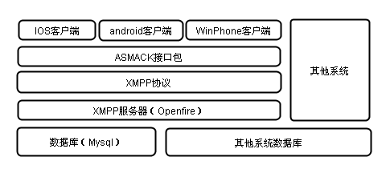
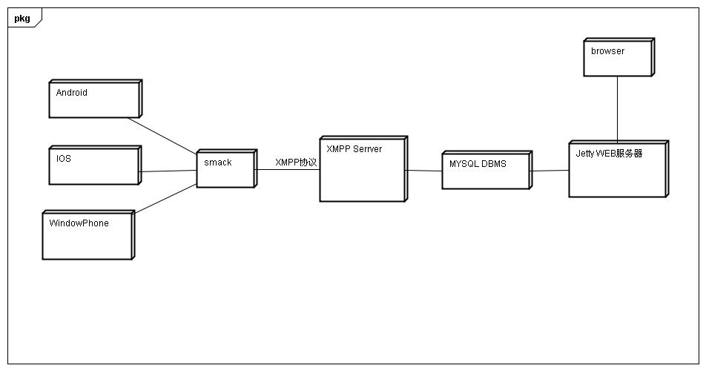
图1-2
系统总体结构图以及部署图如图1-2所示：
Xmpp对应每个客户端平台诸如IOS Android WP系统都用对应的Smack的XMPP协议实现包，底层是XMPP的协议结构。与XMPP服务器进行通讯。
实现了客户端平台的异构，此外能够与其他系统进行集成，集成主要体现在数据库系统数据集成部分。

1.3传输方式
XMPP中定义了三个角色，客户端，服务器，网关。通信能够在这三者的任意两个之间双向发生。服务器同时承担了客户端信息记录，连接管理和信息的路由功能。网关承担着与异构即时通信系统的互联互通，异构系统可以包括SMS（短信），MSN，ICQ等。基本的网络形式是单客户端通过TCP/IP连接到单服务器，然后在之上传输XML。
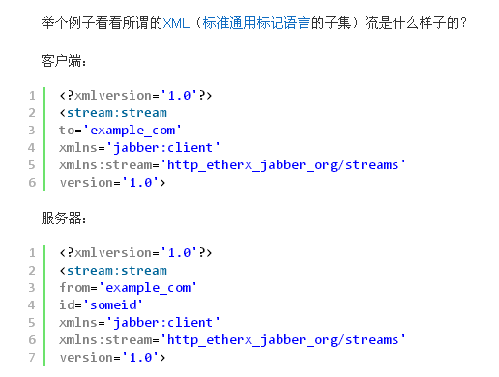

图1-3

1.4功能设计
下图1-4和图1-5为系统的概念类图，下面系统各界面类图缩略表示。
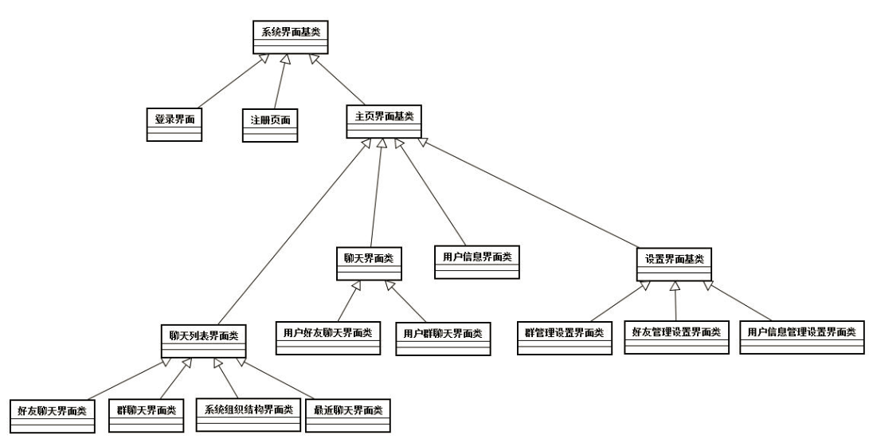
图1-4

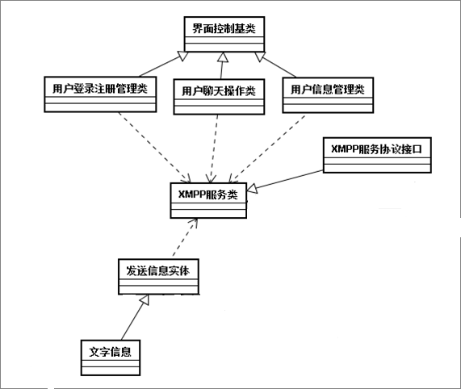
图1-5

1.5系统时序图

1.5.1用户功能部分
（1）第一次登录，见图1-7
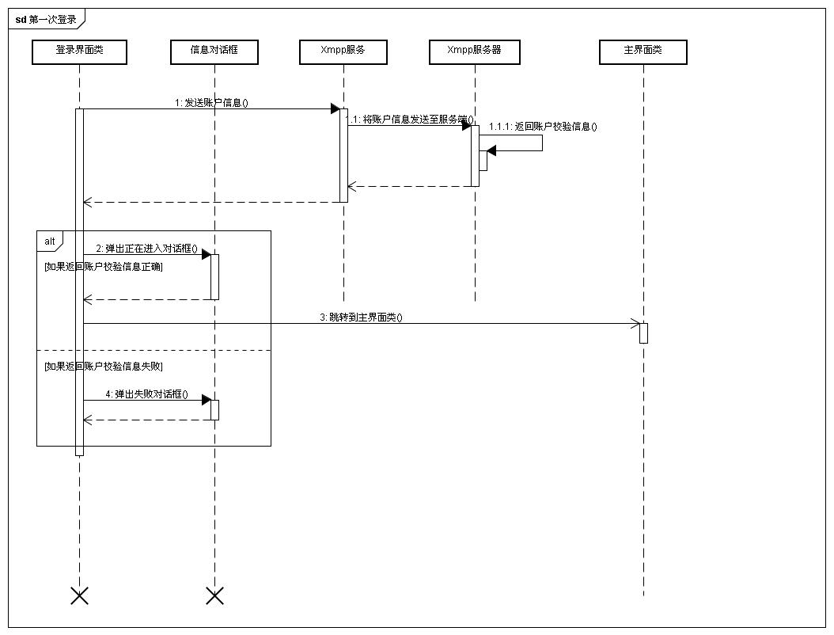
图1-7
（2）用户自动登录，见图1-8
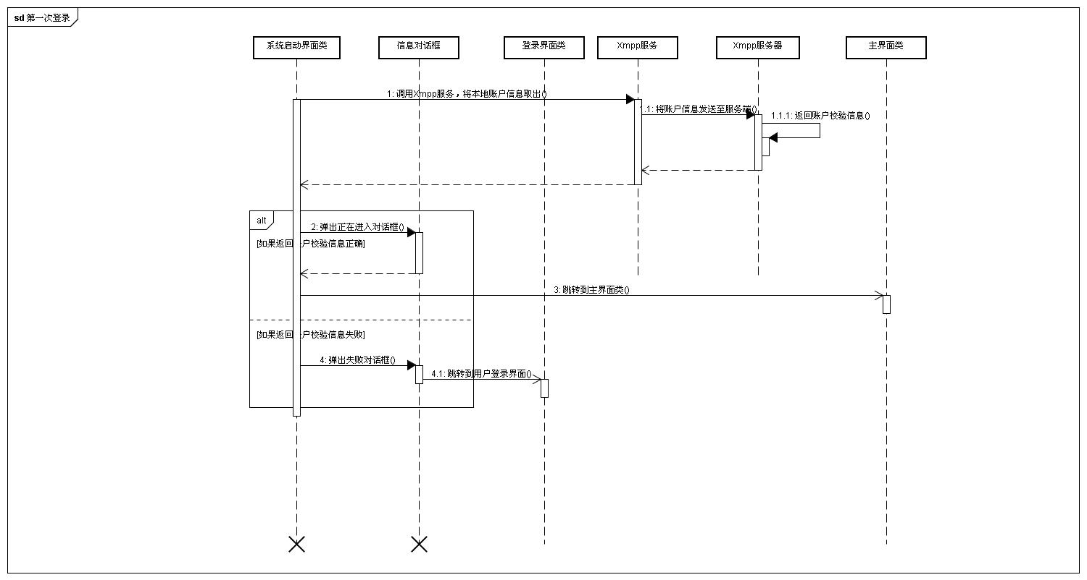
图1-8
（3）用户注册，见图1-9
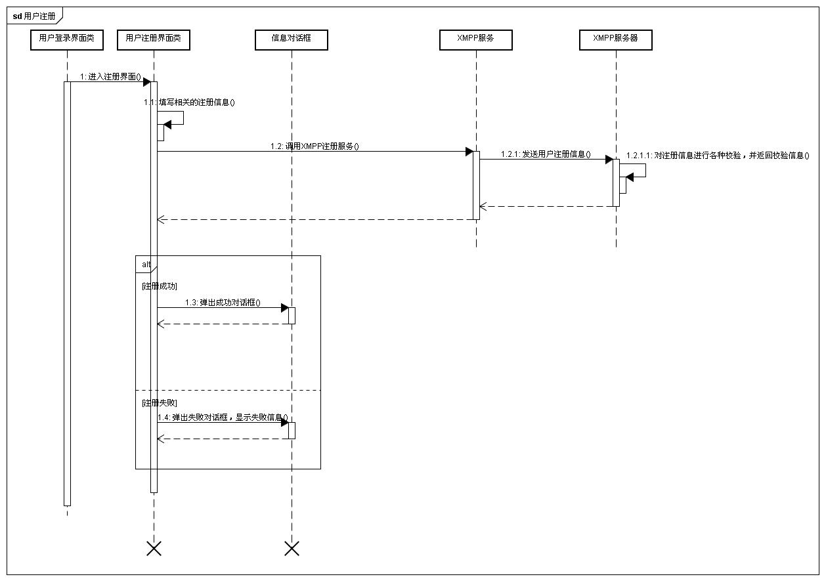
图1-9
（4）用户聊天，见图1-10
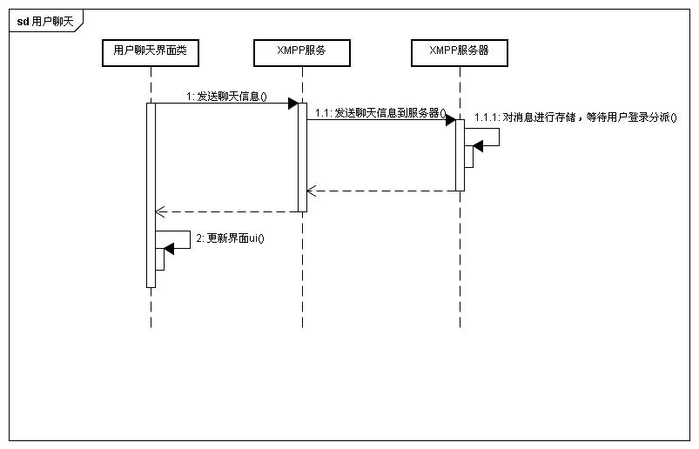
图1-10
（5）好友查询，见图1-11
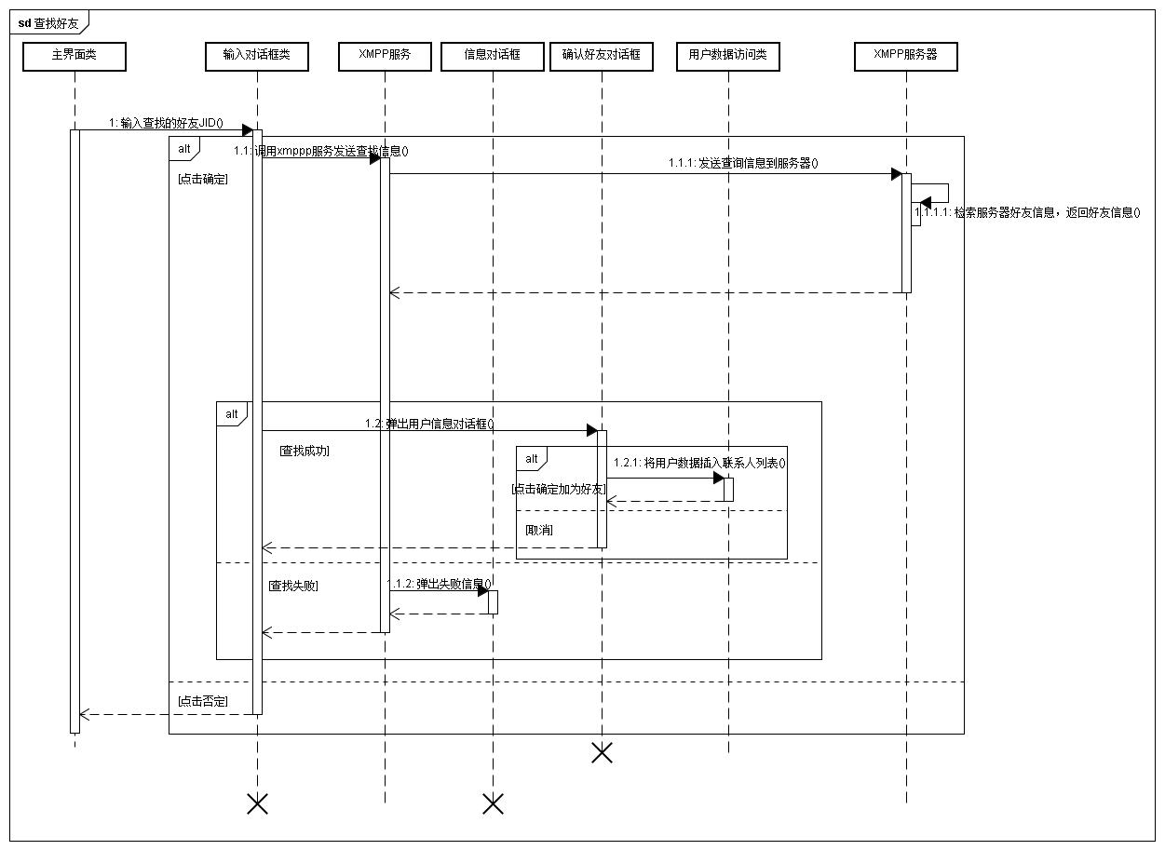
图1-11
（6）群组管理，见图1-12
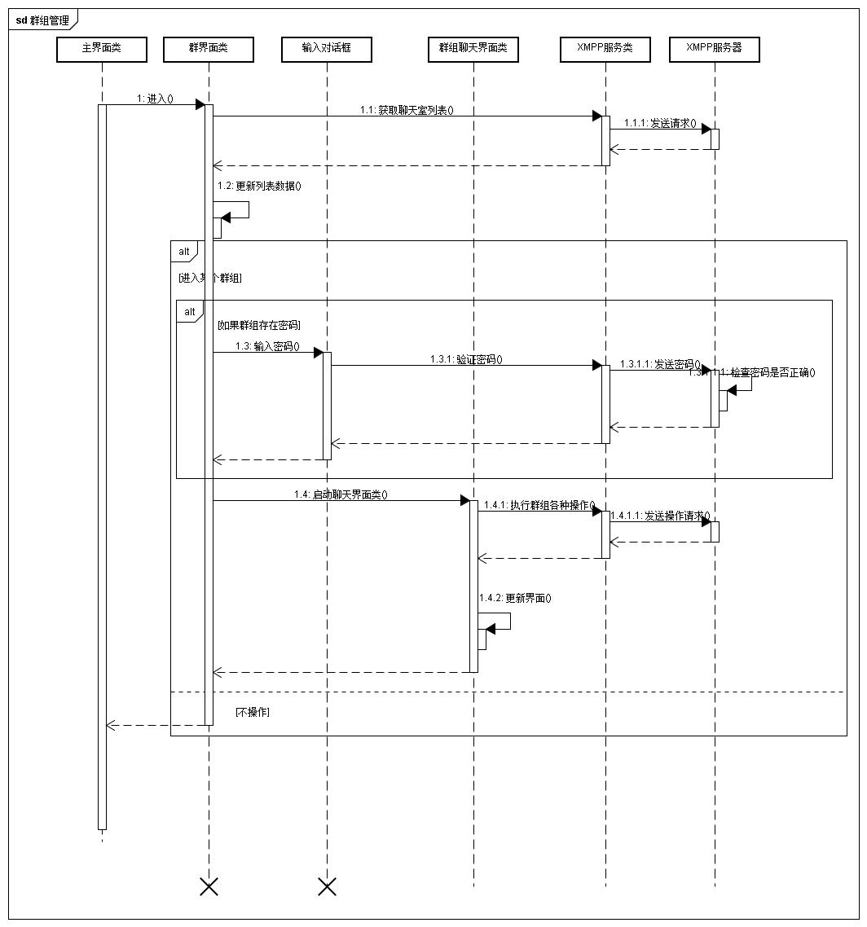
图1-12
（7）应用配置修改，见图1-13
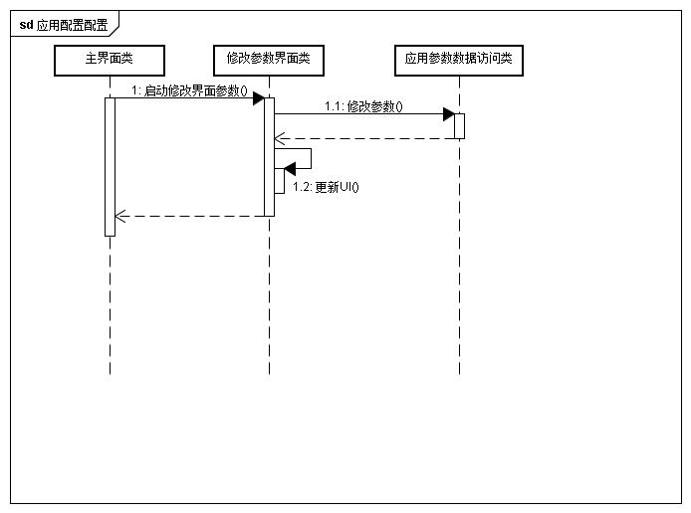
图1-13

1.6源码结构

1.6.1项目的包图
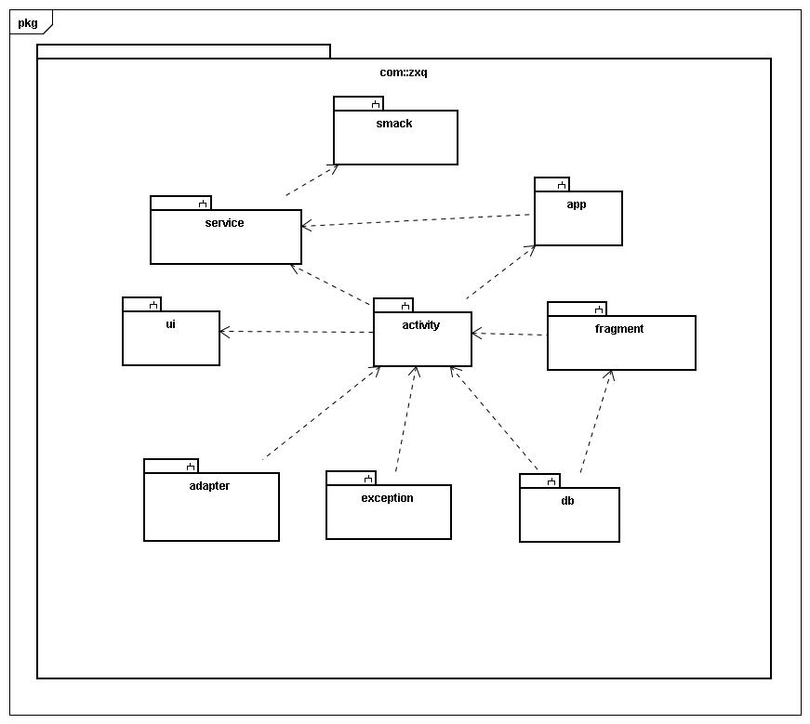
- com.zxq.activity — APP所有的Activity包
- com.zxq.adapter — APP所有的适配器包
- com.zxq.app — APP启动及管理包
- com.zxq.db — APP数据库包
- com.zxq.exception — APP所有自定义异常包
- com.zxq.fragment — APP所有Fragment包
- com.zxq.service — APP关键服务包
- com.zxq.smack — APP对asmack.jar部分功能重新抽取封装包
- com.zxq.ui.xx — APP第三方控件包，“xx”代表所有控件
- com.zxq.util — APP通用工具包

1.6.2相关依赖库
- android-support-v4.jar — Android V4支持包
- asmack-android-6.jar — Android Xmpp支持包
- nineoldandroids-2.4.0.jar — Android nine动画支持包

1.6.3资源目录
- anim — 动画效果
- color — 颜色
- drawable/drawable-hdpi/drawable-xhdpi — 图标、图片
- layout — 界面布局
- raw — 通知音和changelog.txt
- values — 语言包、风格主题和尺寸
- xml — 系统设置
1.6.4主要配置文件
AndroidManifest.xml用于设置应用程序的版本、主题、用户权限及注册Activity等。

2数据库设计

2.1逻辑模型设计
由于服务端采用的是开源的XMPP服务器Openfire，所以数据库设计方面该软件设计方已经设计好，我将其核心部分ER图抽取出来如图2-1所示：
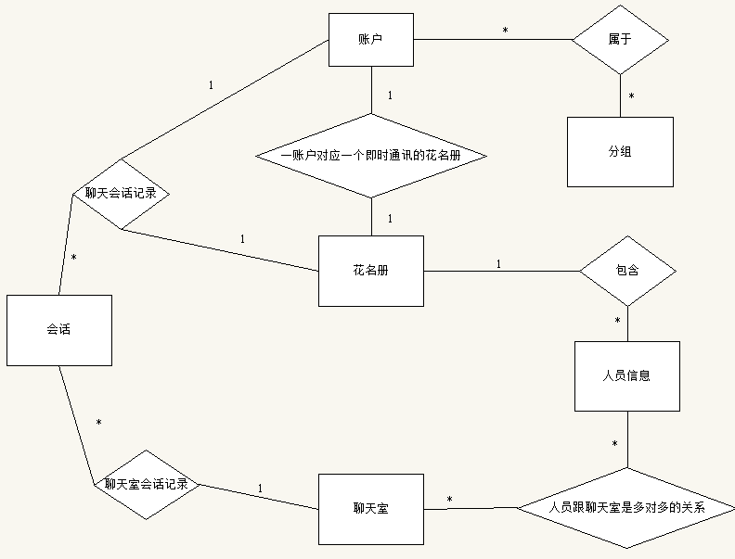
图2-1
具体每一个实体的子图如下所示：
（1）账户，见图2-2：
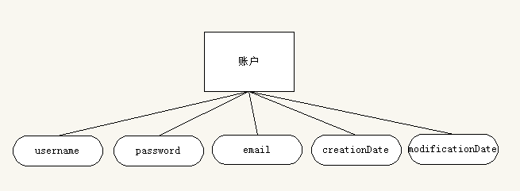
图2-2

（2）花名册，见图2-3：

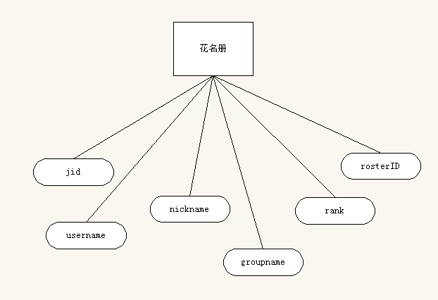
图2-3
（3）聊天室，见图2-4：
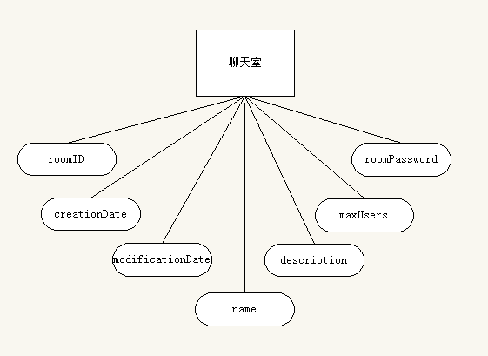
图2-4

（4）会话，见图2-5：
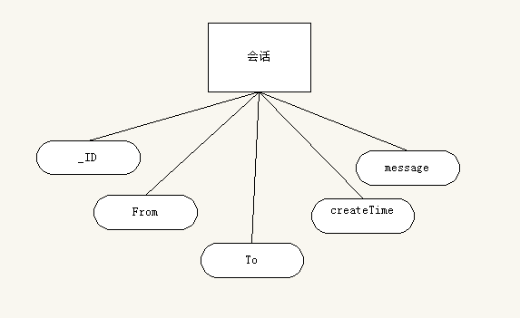
图2-5
（5）分组，见图2-6：
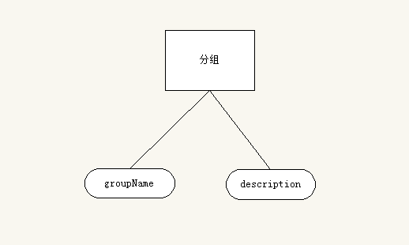

图2-6

2.2物理模型设计
各个物理表结构如下（已除去外键，目的是数据库性能优化，外键约束可以通过软件控制实现），见图2-7：
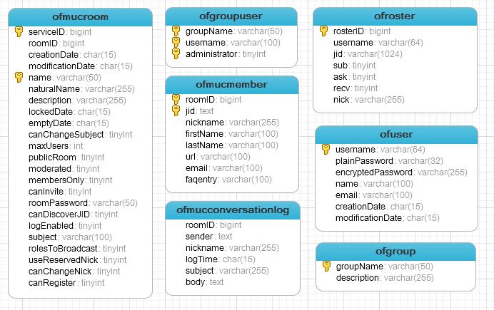
图2-7
每个表描述如下：
花名册表，见表2-1：
表2-1
ofRoster (所有人员花名册)
Column Name | Type | Length | Description
rosterID | NUMBER | n/a | ID of roster (Primary Key)
username | VARCHAR | 32 | User Name
jid | TEXT | n/a | The address of the roster entry
sub | NUMBER | n/a | The subscription status of the entry
ask | NUMBER | n/a | The ask status of the entry
recv | NUMBER | n/a | Flag indicating the entry is a roster request that was received
nick | VARCHAR | 255 | The nickname assigned to this roster entry
花名册分组表，见表2-2：
表2-2
ofRosterGroups (花名册与分组关系表)
Column Name | Type | Length | Description
rosterID | NUMBER | n/a | Roster ID (Primary Key)
rank | NUMBER | n/a | Position of the entry (Primary Key)
groupName | VARCHAR | 255 | The user defined name for this roster group
分组表，见表2-3：
表2-3
ofGroup (分组表)
Column Name | Type | Length | Description
groupName | VARCHAR | 50 | Group Name (Primary Key)
description | VARCHAR | 255 | Group Description
花名册与分组管理员关系表，见表2-4：
表2-4
ofGroupUser (花名册与分组管理员关系表)
Column Name | Type | Length | Description
groupName | VARCHAR | 50 | Group Name (Primary Key)
username | VARCHAR | 100 | User Name (Primary Key)
administrator | NUMBER | n/a | Adminstrator (Boolean) (Primary Key)
用户账户表，见表2-5：
表2-5
ofUser (用户账户表)
Column Name | Type | Length | Description
username | VARCHAR | 32 | User Name (Primary Key)
plainPassword | VARCHAR | 32 | Plain-text password data
encryptedPassword | VARCHAR | 255 | Encrypted password data (default)
name | VARCHAR | 100 | Name
email | VARCHAR | 100 | Email Address
creationDate | VARCHAR | 15 | Creation Date
modificationDate | VARCHAR | 15 | Last Modified Date
聊天室表，见表2-6：
表2-6
ofMucRoom (聊天室表)
Column Name | Type | Length | Description
roomID | NUMBER | n/a | ID of room (Primary Key)
creationDate | VARCHAR | 15 | Creation Date
modificationDate | VARCHAR | 15 | Last Modified Date
name | VARCHAR | 50 | Name of the room used as the public ID
naturalName | VARCHAR | 255 | Natural name of the room
description | VARCHAR | 255 | Room Description
canChangeSubject | NUMBER | n/a | Flag indicating whether participants can change the subject
maxUsers | NUMBER | n/a | Max number of room occupants
canChangeSubject | NUMBER | n/a | Flag indicating whether participants can change the subject or not
publicRoom | NUMBER | n/a | Flag indicating whether the room will be listed in the directory or not
moderated | NUMBER | n/a | Flag indicating whether the room is moderated or not
membersOnly | NUMBER | n/a | Flag indicating whether the room is members-only or not
canInvite | NUMBER | n/a | Flag indicating whether occupants can invite other users
roomPassword | VARCHAR | 50 | Password Data for joining the room
canDiscoverJID | NUMBER | n/a | Flag indicating whether real JID of occupants is public or not
logEnabled | NUMBER | n/a | Flag indicating whether room conversations are logged or not
subject | VARCHAR | 100 | Last known subject of the room
rolesToBroadcast | NUMBER | n/a | Binary representation of the roles to broadcast
useReservedNick | NUMBER | n/a | Flag indicating whether users can only join the room using their reserved nicknames
canChangeNick | NUMBER | n/a | Flag indicating whether occupants can change their nicknames in the room
canRegister | NUMBER | n/a | Flag indicating whether users are allowed to register with the room
房间成员关系表，见表2-7：
表2-7
ofMucMember (房间成员关系表)
Column Name | Type | Length | Description
roomID | NUMBER | n/a | ID of room (Primary Key)
jid | TEXT | n/a | User JID (Primary Key)
nickname | VARCHAR | 255 | Reserved nickname of the member
群聊天日志表，见表2-8：
表2-8
ofMucConversationLog (群聊天日志表)
Column Name | Type | Length | Description
roomID | NUMBER | n/a | ID of room
sender | TEXT | n/a | JID of the user that sent the message to the room
nickname | VARCHAR | 255 | Nickname used by the user when sending the message
logTime | VARCHAR | 15 | Date when the message was sent to the room
subject | VARCHAR | 50 | New subject changed with the message
body | TEXT | n/a | Body of the message

由于本项目只做android客户端开发，主要也是针对XMPP协议跟服务器实现即时通讯，所以只能列举以上核心部分数据库设计。此外Android也做一部分数据库，目的只是作为暂存数据使用。因为相对于客户端开发Model层不一定是本地数据库，而是网络层。

3界面设计
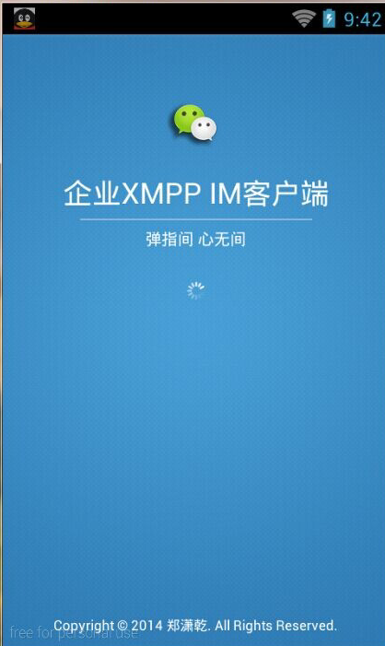
图3-1：手机端登录情况
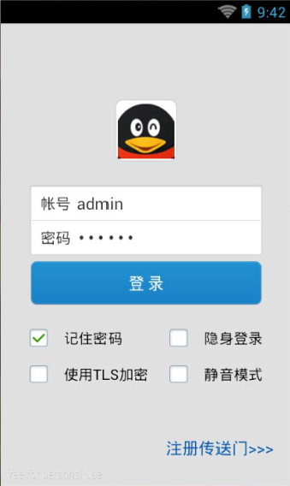
图3-2：手机输入帐号登录界面
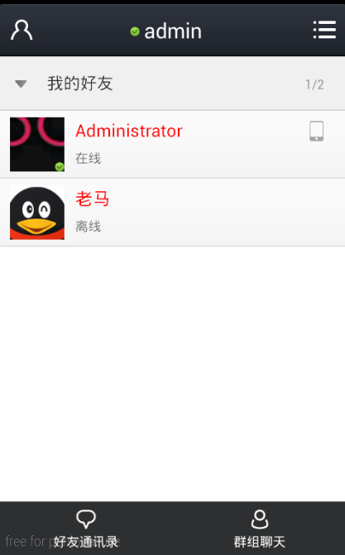
图3-3：用户好友界面
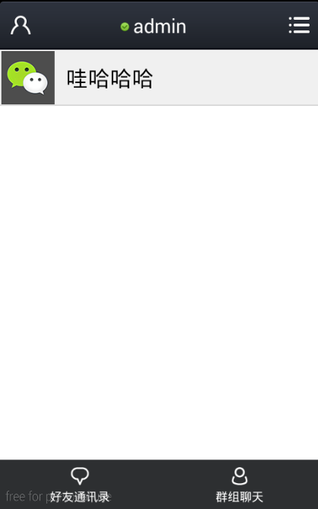
图3-4：用户聊天室列表界面
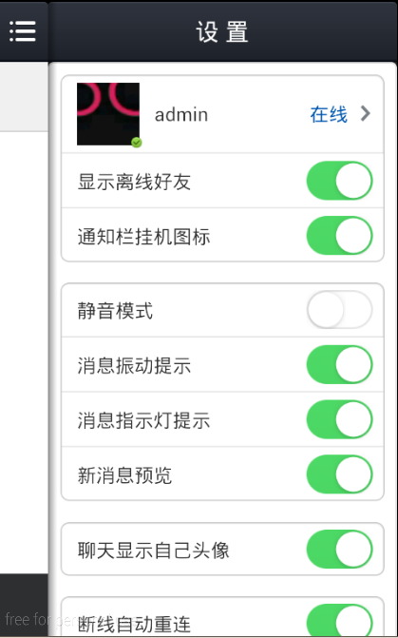
图3-5：用户软件情况设置
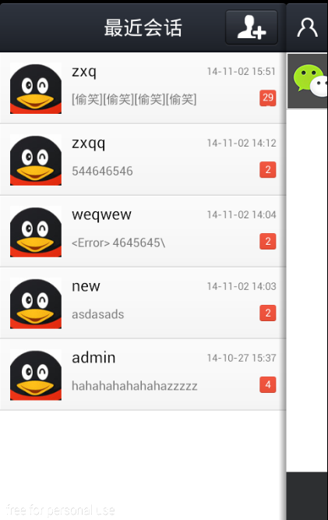
图3-6：最近聊天页面
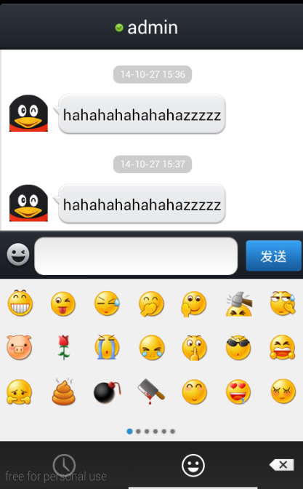
图3-7：用户聊天界面
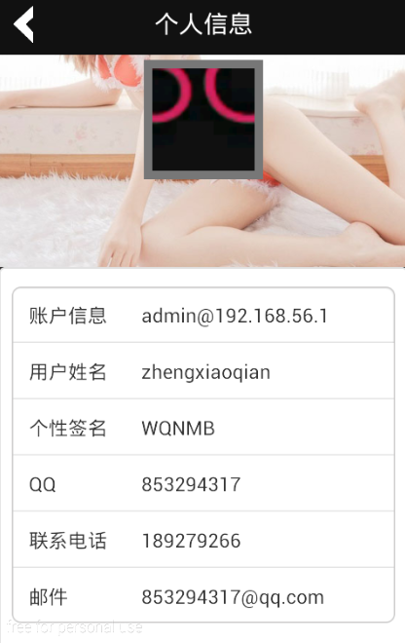
图3-8
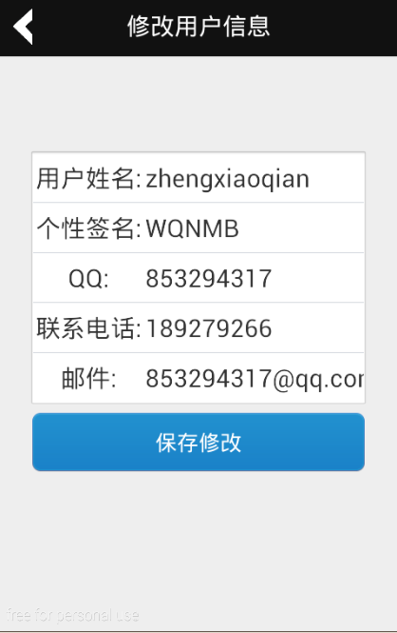
图3-9：修改用户信息页面
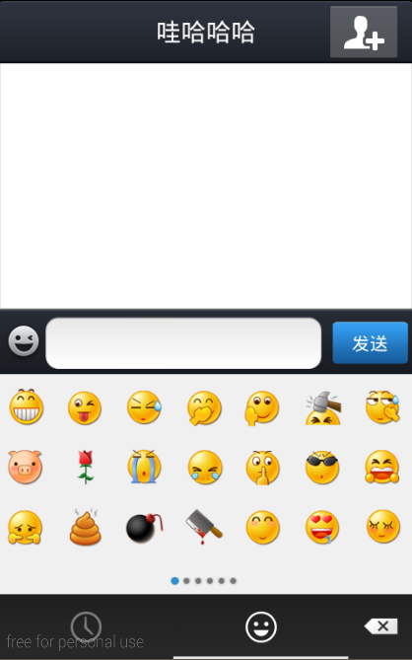
图3-10：群组聊天界面
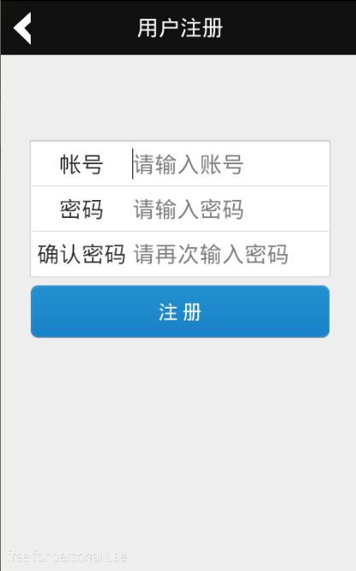
图3-11：用户注册界面
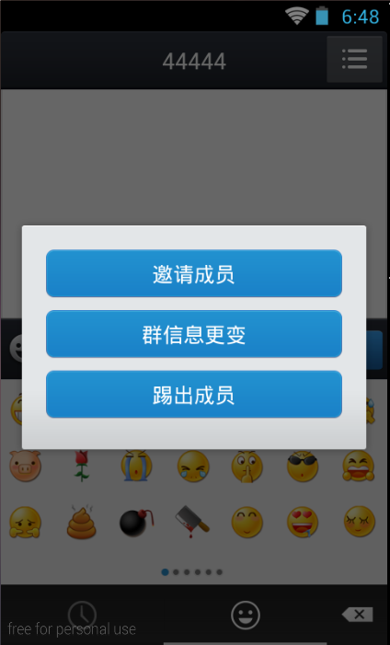
图3-12：聊天室管理
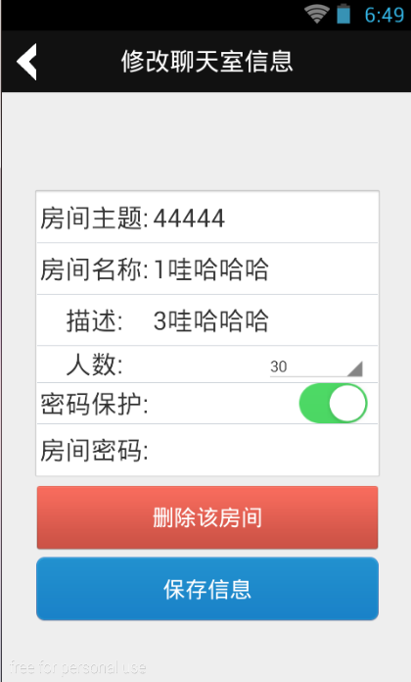
图3-13：聊天室信息修改
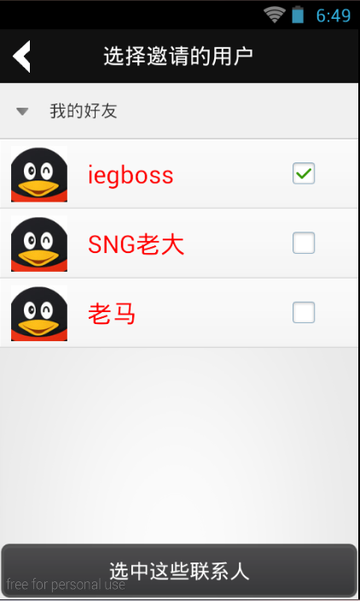
图3-14：邀请用户界面
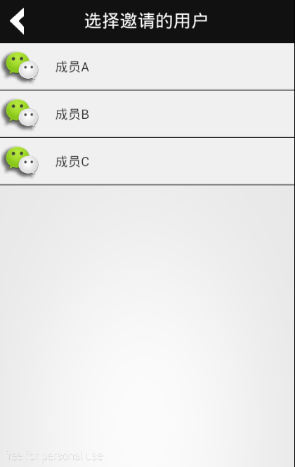
图3-13：聊天室成员提出
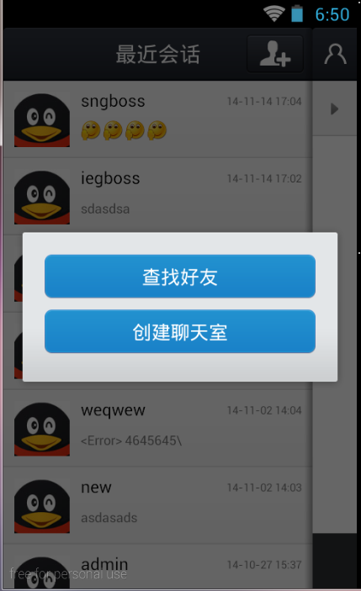
图3-14：好友添加对话框
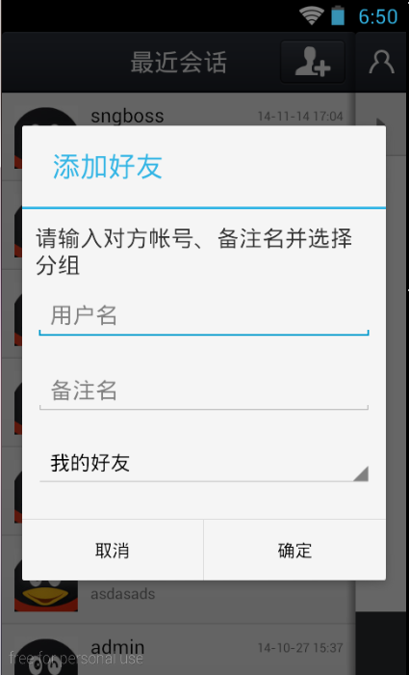
图3-15：聊天室添加好友
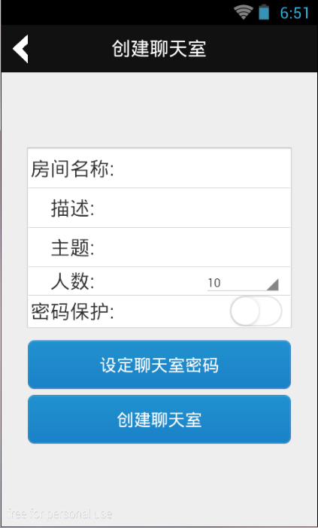
图3-16：创建聊天室

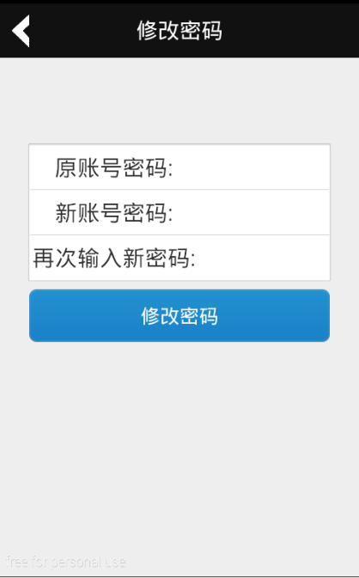
图3-17：修改用户密码

